Konservatorium FR in Düdingen
“Woche der offenen Türe“
Vom Montag, 8. Mai bis Freitag, 12. Mai 2023 kann unser
Unterricht besucht werden.

Für alle interessierten Kinder/Jugendliche und Eltern.
!!.....ohne Anmeldung.....!!


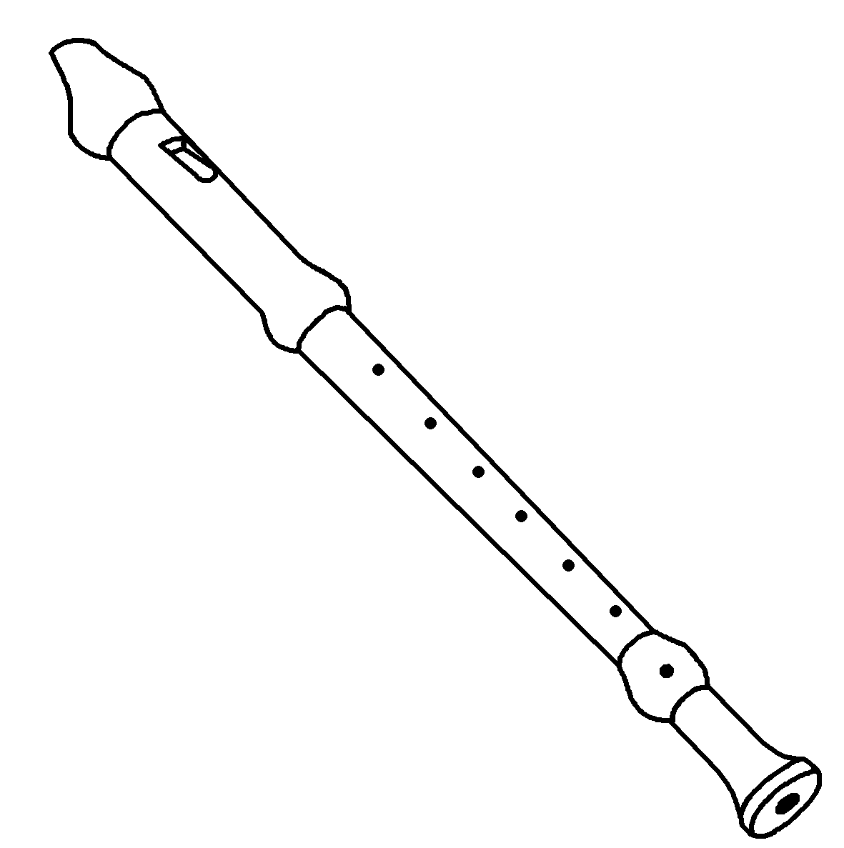 | Blockflöte Ruth Schmid  Mo, 8.5.23 MZ1 15.00 – 18.00 Uhr (079/480 01 25)
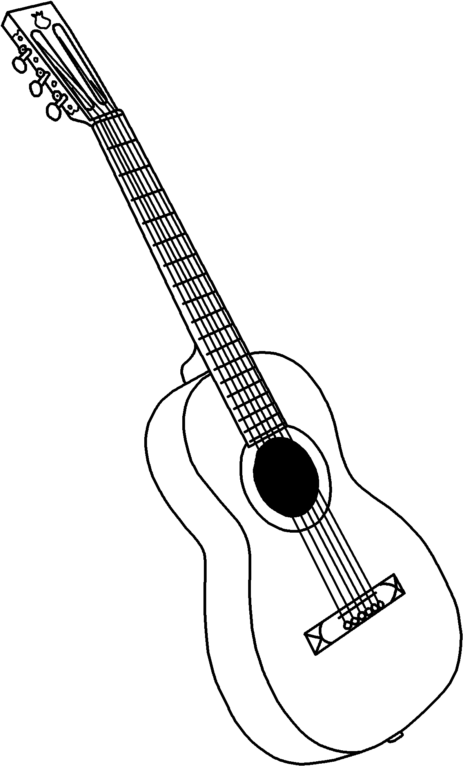  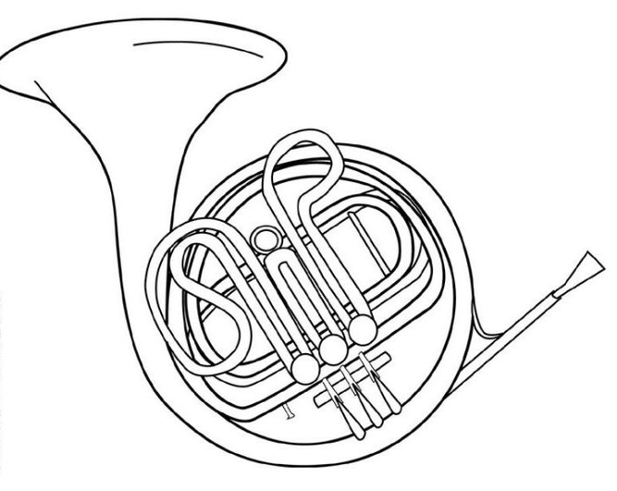 | Gitarre Andreas Burri / Bernhard Skupin  A. Burri: Di, 9.5.23 BZ2 15.45 – 17.45 Uhr (079/607 05 22)  B. Skupin: Mo, 8.5.23 BZ2 15.45 – 19.15 Uhr (079/475 95 14)  Mi, 10.5.23 BZ2 12.15 – 16.15 Uhr
Horn Pauline Zahno
Do, 11.5.23 MZ2 15.45– 20.00 Uhr (079/839 52 19)
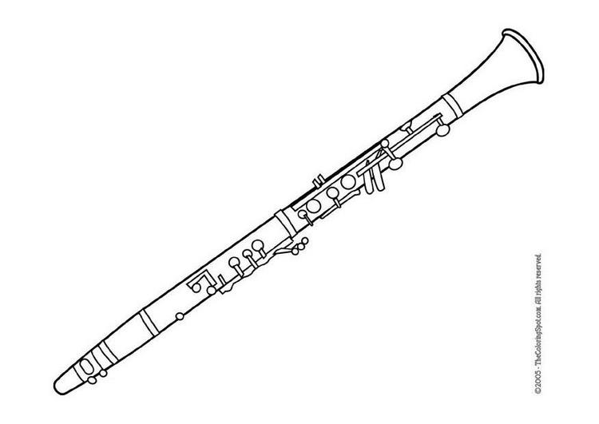 | Klarinette Urs Neuhaus  Fr, 12.5.23 MZ2 13.00 – 15.00 Uhr u. 15.30 – 20.00 Uhr (079/402 46 36)
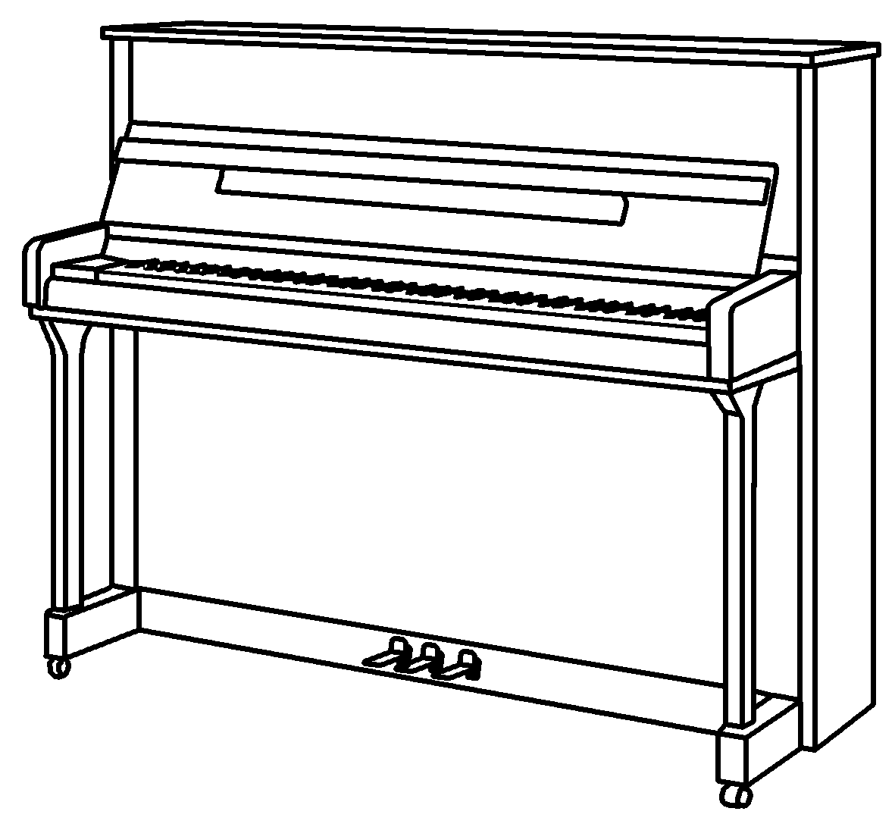 | Klavier Regula Roggo / Pierre Schmidhäusler  R. Roggo: Mo, 8.5.23 MZ3 15.45 – 17.45 Uhr (079/449 44 38)  Di, 9.5.23 BZ1 15.15 – 17.15 Uhr  P. Schmidhäusler: Di, 9.5.23 MZ3 17.00 – 19.15 Uhr (079/604 17 80)  Mi, 10.5.23 MZ3 16.45 – 19.15 Uhr  Fr, 12.5.23 BZ1 15.45 – 19.00 Uhr
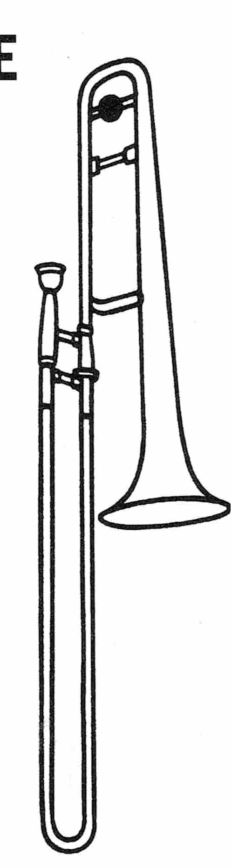 | Posaune Lucas Francey  Di, 9.5.23 MZ2 15.30 – 17.00 Uhr (079/795 03 71)
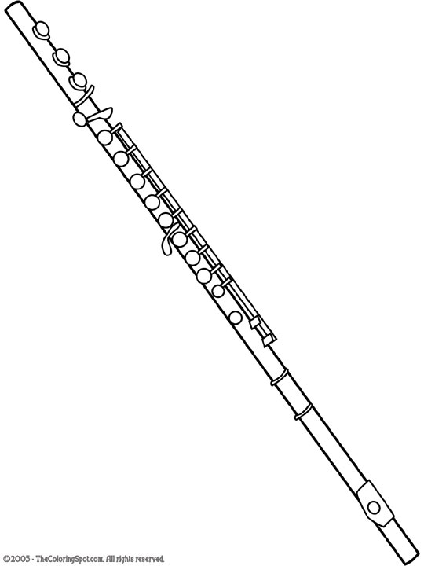 | Querflöte Laetitia Mauron  Mo, 8.5.23 BZ1 15.15 – 21.15 Uhr (076/466 57 48)
AUF DER RÜCKSEITE
Saxophon, Trompete (Kl. Blech), Violine, Musik und Kultur
sowie die Auflistung der Unterrichtsräume

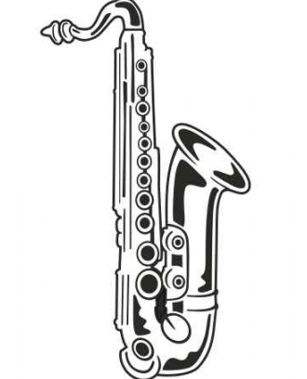
Saxophon Daniel Gaggioli (079/474 89 90) – Unterricht in Tafers u. Freiburg
Jonas Tschanz (078/723 82 76) – Unterricht in Tafers u. Wünnewil
Die Lehrpersonen können für einen Unterrichtsbesuch direkt kontaktiert werden.
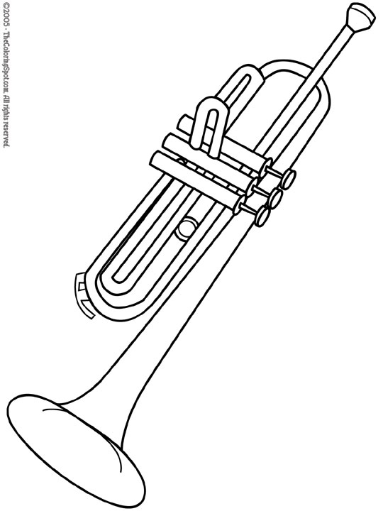
Trompete (u. Kleines Blech) Michael Månsson
Michael Månsson: Fr, 12.5.23 MZ3 15.45 – 17.30 (078/613 74 41)

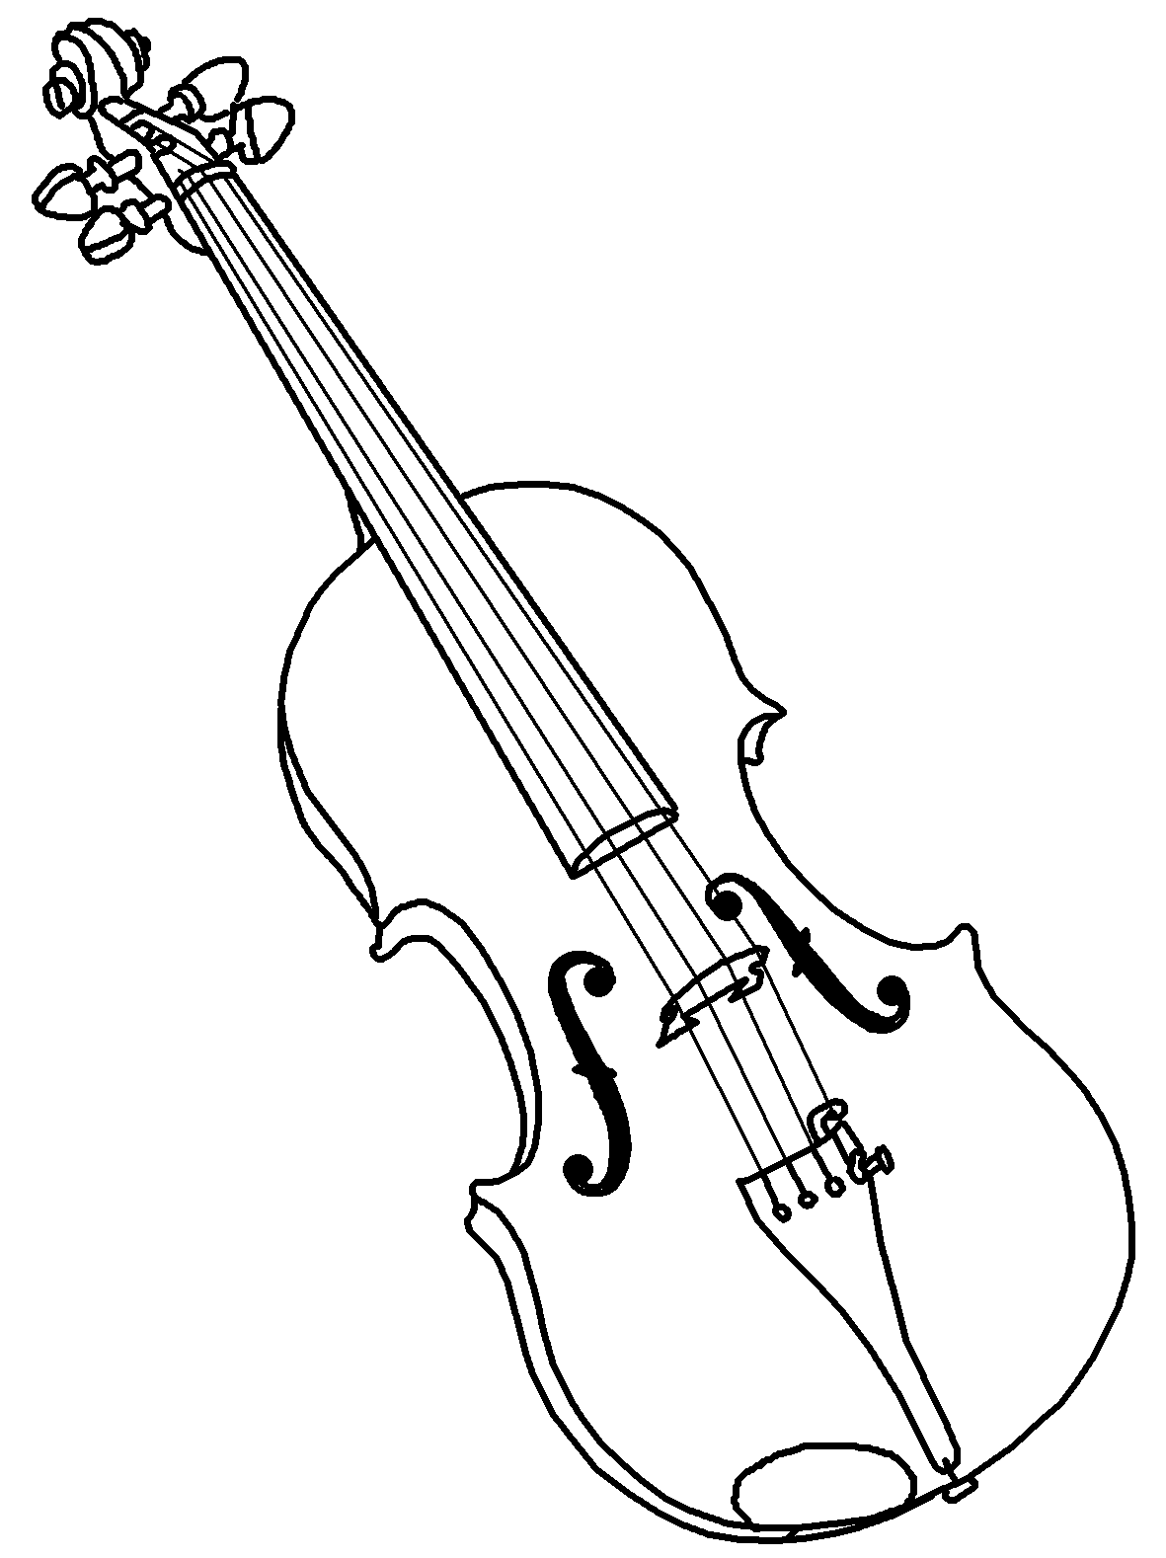 | Violine Gabriella Jungo / Katja Marbet  G. Jungo: Mo, 8.5.23 MZ2 16.15 – 17.45 Uhr (079/258 40 35)  Mi, 10.5.23 MZ2 15.30– 18.30 Uhr  K. Marbet: Mi, 10.5.23 MZ1 13.00 – 15.00 Uhr u. 17.00 – 19.00 Uhr (079/652 81 68)  Do, 11.5.23 MZ1 15.30 – 17.15 Uhr
 | Musik und Kultur Valérie Cordonier  Mo, 8.5.23 Sitzungszimmer 17.45 – 20.45 Uhr (076/252 11 55)
Schulhaus Gänseberg : 3 Musikzimmer (MZ1 / MZ2 / MZ3)
und Sitzungszimmer im Erdgeschoss
Begegnungszentrum : Eselsstube (BZ1) / Bastelraum 2 (BZ2) /
Trachtenstube (BZ3)

Einschreibeformulare für den Unterricht unter:
http://www.fr.ch/cof/de/pub/einschreibung.htm
Anmeldeschluss ist der 31. Mai 2023

